NAŘÍZENÍ

**Kraje Vysočina**

ze dne 9. ledna 2024

č. 3/2024

o zřízení přírodní památky Míchova skála

Rada Kraje Vysočina vydává v souladu s ustanovením § 7 a 59 odst. 1 písm. k) zákona č. 129/2000 Sb., o krajích (krajské zřízení), ve znění pozdějších předpisů, a dle § 77a odst. 2 zákona č. 114/1992 Sb., o ochraně přírody a krajiny, ve znění pozdějších předpisů (dále jen zákon o ochraně přírody), toto nařízení kraje:

**Čl. 1**

# **Vymezení přírodní památky**

1. Zřizuje se přírodní památka Míchova skála (dále jen „přírodní památka“).
2. Přírodní památka se rozkládá na území Kraje Vysočina, v katastrálním území Řásná. Hranice přírodní památky se stanoví uzavřeným geometrickým obrazcem s přímými stranami, jehož vrcholy jsou určeny souřadnicemi jednotné trigonometrické sítě katastrální[1]. Seznam souřadnic vrcholů geometrického obrazce tak, jak jdou v obrazci za sebou, je uveden v příloze č. 1 k tomuto nařízení.
3. Orientační grafické znázornění území přírodní památky je uvedeno v příloze č. 2 k tomuto nařízení. Ochranné pásmo není vyhlášeno, je jím tedy dle § 37 zákona o ochraně přírody pás území do vzdálenosti 50 m od hranice zvláště chráněného území.

**Čl. 2**

# **Předmět ochrany**

1. Geomorfologicky význačný žulový skalní výchoz typu mrazového srubu s charakteristickou lavicovitou odlučností.

## Čl. 3

# **Bližší ochranné podmínky**

1. Jen se souhlasem příslušného orgánu ochrany přírody lze v přírodní památce:
2. povolovat a provádět nové stavby, provádět terénní úpravy,
3. narušovat geologický podklad, provádět geologické práce spojené se zásahem do území (průzkumy, vrty, těžba kamene), provozovat horolezeckou činnost,
4. povolovat nebo uskutečňovat změny druhu pozemků nebo způsobů jejich využití[2],
5. umisťovat prvky návštěvnické infrastruktury.

**Čl. 5**

# **Závěrečná ustanovení**

1. Nedílnou součástí tohoto nařízení jsou:
   1. Příloha č. 1 – Seznam souřadnic jednotné trigonometrické sítě katastrální (S-JSTK) jednotlivých vrcholů geometrického obrazce, kterým je stanovena hranice přírodní památky Míchova skála,
   2. Příloha č. 2 – Orientační grafické znázornění území přírodní památky Míchova skála.
2. Toto nařízení nabývá platnosti dnem jeho vyhlášení, tj. zveřejněním ve Sbírce právních předpisů územních samosprávných celků a některých správních úřadů a účinnosti počátkem patnáctého dne následujícího po dni jeho vyhlášení.

V Jihlavě 9. ledna 2024

.............................................. ..............................................

**Mgr. Vítězslav Schrek, MBA v.r. Mgr. Hana Hajnová v.r.**

hejtman Kraje Vysočina náměstkyně hejtmana Kraje Vysočina

**Příloha č. 1 k nařízení Kraje Vysočina č. 3/2024**

Seznam souřadnic jednotné trigonometrické sítě katastrální (S-JSTK) jednotlivých vrcholů geometrického obrazce, kterým je stanovena hranice přírodní památky Míchova skála

|  |  |  |  |
| --- | --- | --- | --- |
| **Číslo bodu** | **Souřadnice – Y (m)** | **Souřadnice – X (m)** | **Pořadí bodu v obrazci** |
| 744760006300005 | 687942,00 | 1146620,37 | 1 |
| 744760006300004 | 687943,50 | 1146635,80 | 2 |
| 744760006300003 | 687931,41 | 1146644,29 | 3 |
| 744760006300002 | 687921,43 | 1146657,00 | 4 |
| 744760006300001 | 687912,26 | 1146671,50 | 5 |
| 744760006300011 | 687902,13 | 1146661,89 | 6 |
| 744760006300010 | 687892,69 | 1146664,98 | 7 |
| 744760006300009 | 687889,19 | 1146646,49 | 8 |
| 744760006300008 | 687890,41 | 1146625,76 | 9 |
| 744760006300007 | 687912,49 | 1146620,05 | 10 |
| 744760006300006 | 687939,15 | 1146611,86 | 11 |

Příloha č. 2 k nařízení Kraje Vysočina č. 3/2024

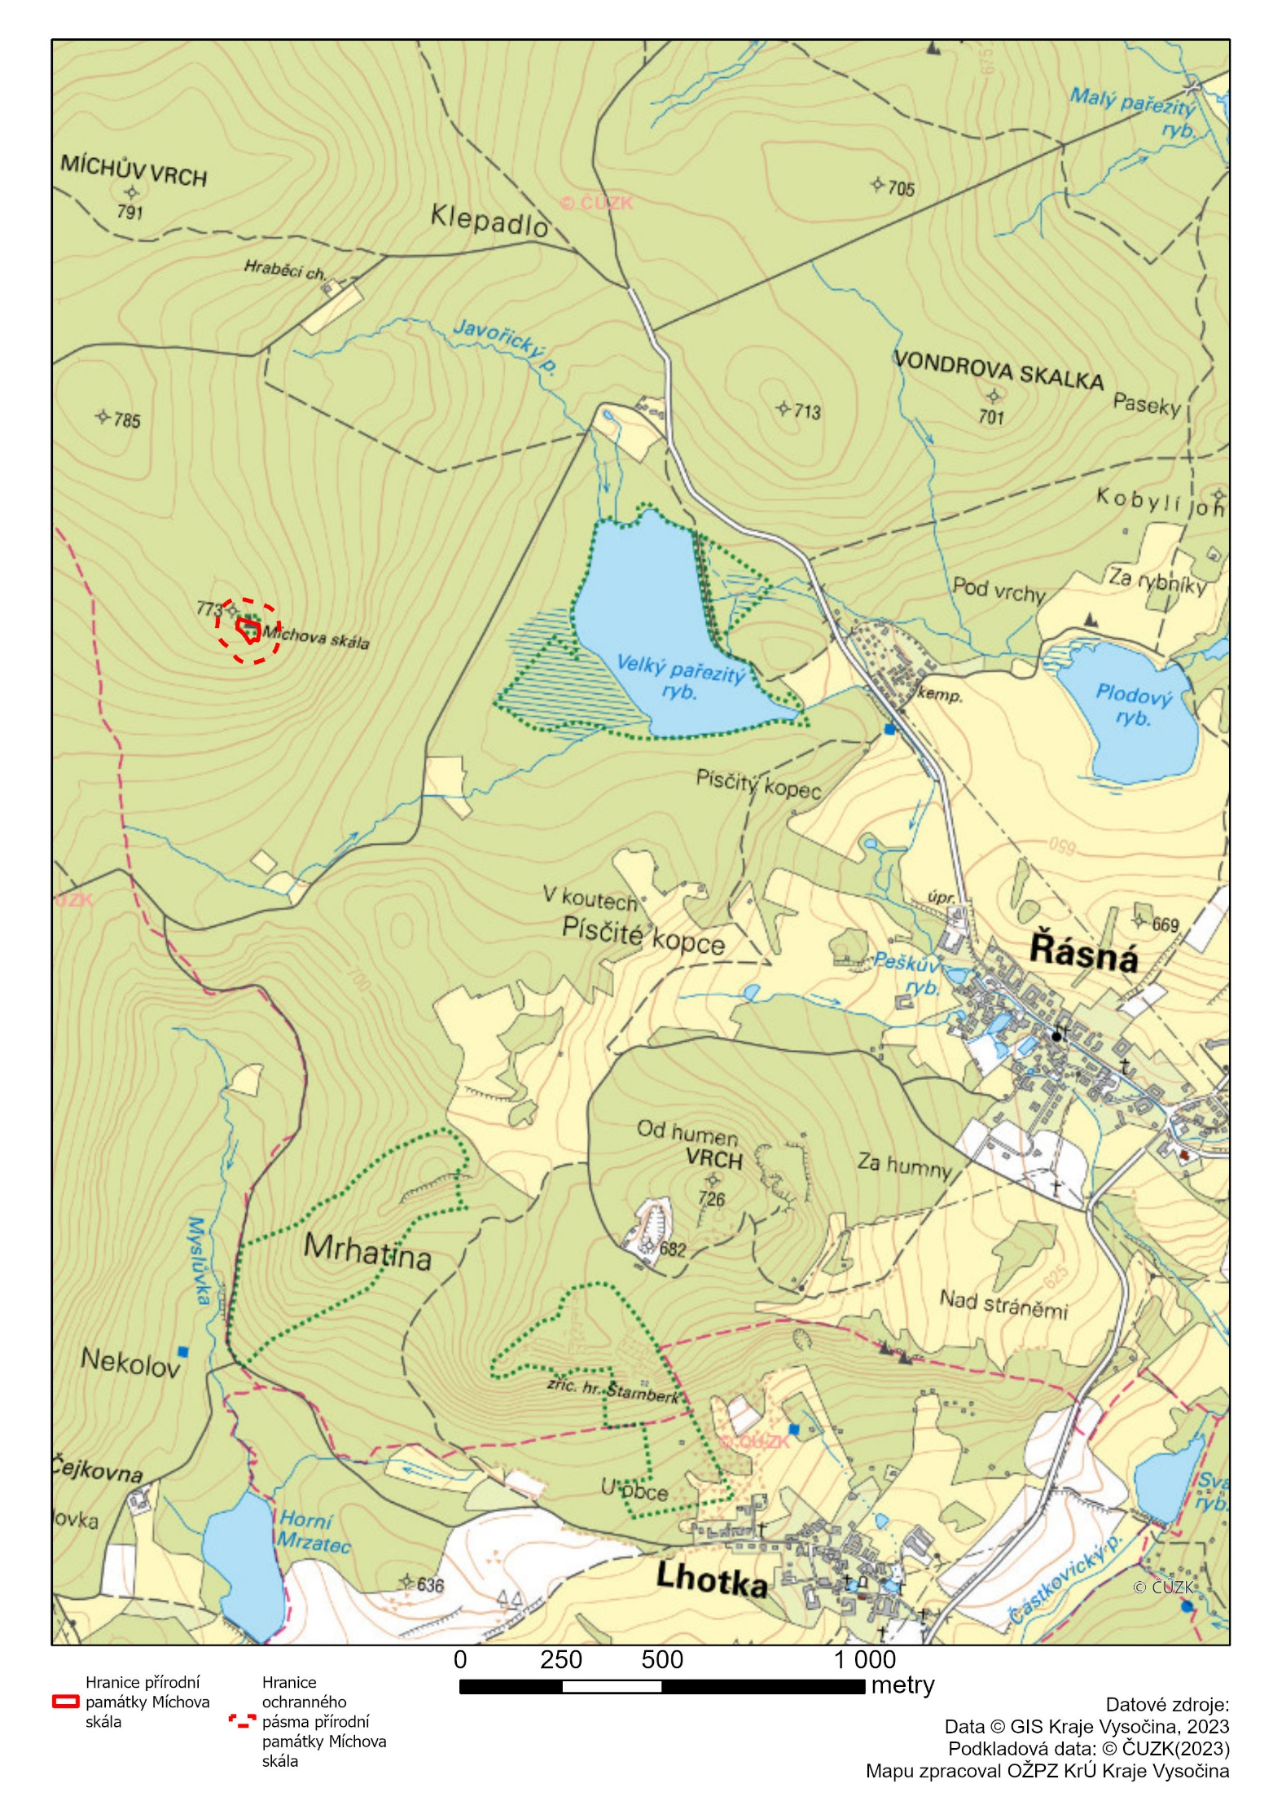Orientační grafické znázornění území přírodní památky Míchova skála

1. Nařízení vlády č. 430/2006 Sb., o stanovení geodetických referenčních systémů a státních mapových děl závazných na území státu a zásadách jejich používání
2. Například § 80 odst. 1 zákona č. 183/2006 Sb., o územním plánování a stavebním řádu (stavební zákon) a § 2 odst. 3 a § 6 zákona č. 344/1992 Sb., o katastru nemovitostí České republiky (katastrální zákon), ve znění pozdějších předpisů.